「動物點點名」
Bookstart圖書館串聯活動
【活動辦法】
各縣市鄉鎮圖書館，由館員或故事志工於2016年11月1日～12月31日期間，以艾瑞．卡爾的作品為主題，布置「和艾瑞．卡爾做朋友」小書展，並為在地親子免費舉辦一場「動物點點名」故事派對，活動內容包含：念唱、律動、手指謠、親子互動遊戲、說故事等，內容來源以信誼提供之「Bookstart串聯活動資源包」為主。
【報名資格】
圖書館館員（各縣市鄉鎮圖書館、非營利兒童圖書館或公立幼兒園）
- 「Bookstart串聯活動資源包」免費贈書說明：
各圖書館報名完成、確認活動時間，信誼基金會將於各圖書館活動時間前一週，陸續將下列資源寄至各圖書館。
註：資源包非贈送給親子的獎品，每間圖書館限領取一份。
故事遊戲派對流程：
活動流程 | 內容 | 搭配道具
暖身活動  手指謠 | 小鴨鴨  青蛙跳  坐車車 | 《親子遊戲動動兒歌－打開傘（含DVD）》
聽故事 | 《從頭動到腳》 | 圖畫書
 | 《棕色的熊、棕色的熊，你在看什麼？》 | 圖畫書
延伸活動 | 語文接龍遊戲 | 《棕色的熊》動物圖卡
 | 色彩對應遊戲
免費活動道具：
《親子遊戲動動兒歌－打開傘（含DVD）》、《從頭動到腳》、《棕色的熊，棕色的熊，你在看什麼？》各一本、動物圖卡一份、活動教案及技巧教學一份。
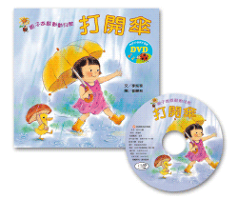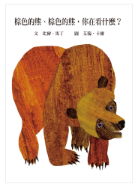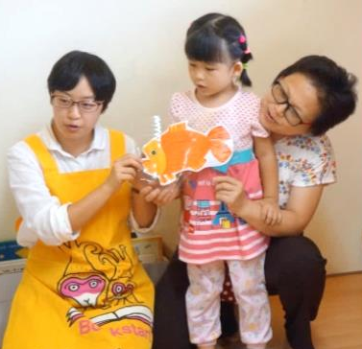
「和艾瑞．卡爾做朋友」小書展：
以艾瑞．卡爾的圖畫書作品為主題，邀請親子一同認識這位童書大師。佈置空間及方式不限，可於櫥窗、書櫃、牆面或桌面發揮創意，並善用各種媒材，如拼貼、剪紙、彩繪、立體雕塑作品，也可搭配相關書籍、玩具或布偶。展出作品請公開展示至少一週時間。
免費佈置素材：
《艾瑞卡爾好朋友》圖畫書一本、艾瑞．卡爾簡介海報一張。
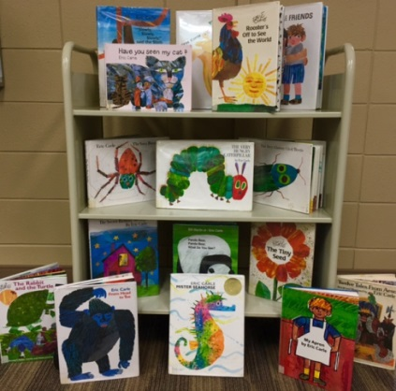 （示意圖）
- 報名方式：
即日起至12/15(四)止 將報名表（如附件）填妥，傳真至02-2341-9666或傳送至demielf@hsin-yi.org.tw（郭小姐），並請於收到「Bookstart串聯活動資源包」內一週，回傳「圖書簽收單」。

- 成果呈現：
請於活動結束後一週內，將照片3～5張(不超過5 M，照片拍攝畫面建議：全體參與、親子互動特寫、延伸遊戲、書展實況……等)；或將影片上傳Youtube網站、標註Bookstart活動名稱，並將影片網址寄至demielf@hsin-yi.org.tw（郭小姐）
信誼基金會將會統整成果，放於網站上及「信誼Bookstart閱讀起步走家族」Facebook粉絲團中，讓更多的親子可以一起分享活動的樂趣。

- 活動洽詢：
● 洽詢專線02-2396-5303轉分機1823（郭小姐）
聯絡信箱demielf@hsin-yi.org.tw（郭小姐）
- 書籍加購方案：
如因活動需求欲加購者，歡迎來電或來信聯絡，可於活動期間享優惠價格，但僅限於圖書館閱讀推廣活動使用，不得轉售。
洽詢專線02-2396-5303轉分機2501（史經理）
聯絡信箱lingnow@hsin-yi.org.tw（史經理）
「動物點點名」
Bookstart圖書館串聯活動 報名表格
提醒：本活動僅供各縣市鄉鎮圖書館、非營利兒童圖書館或公立幼兒園報名。
圖書館名稱
聯絡人
e-mail
聯絡電話
資源包收件地址
串聯時段 | 月 日 （時間）
親子故事活動地點
小書展地點
故事志工或單位名稱
預期參與人數
家長參與活動的報名方式 | - 電話報名（請提供電話）  - 不需報名，當天直接入場  註：若已額滿，歡迎來信告知，可於網站上標註。
其他問題或回饋

備註：請盡早回傳報名表，以便整理在網站上及Facebook信誼Bookstart粉絲頁中呈現，讓全台家長知道活動訊息
洽詢專線02-2396-5303轉分機1823（郭小姐）
聯絡信箱demielf@hsin-yi.org.tw（郭小姐）

